**Огляд програмно-апаратних рішень для вибраного типу літального апарату**

Наш розроблений БПЛА апарат безсумнівно повинен мати систему керування. Тому, враховуючи особливість типу БПЛА ,а саме, як було описано в попередніх розділах, БПЛА буде типу квадрокоптер . Тому нище проведемо огляд можливих програмно – апаратних рішеня, які б цілком задовольняли наші вимоги і потреби БПЛА, який б зміг виконувати поставлені на нього завдання.

Розглянемо, різні види автопілотів, та оберемо найбільш підходящий нам віріант.

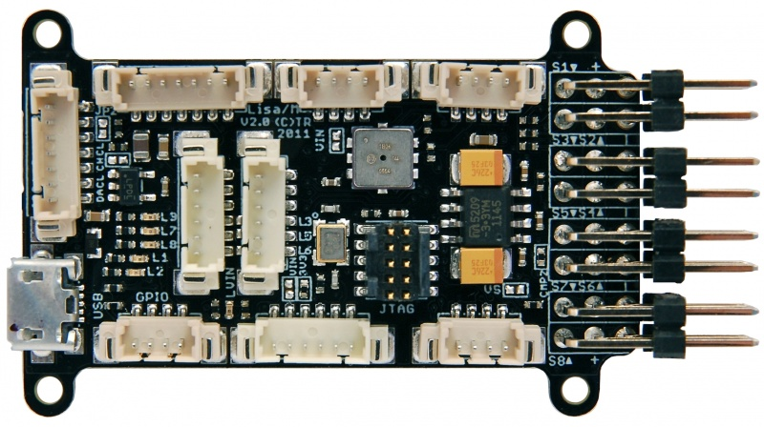Отож, спершу розглянемо автопілот Liza-M.Що ж собою автопілот Liza-M? Отже, даний автопілот представляє собою невеликий, загального призначення автопілот розроблена з гнучкістю в різних додатках та системах. Мала вага (9,9 г - 10,8 г) і розмір (34 мм х 60 мм х 10 мм), а також системні можливості даного автопілота робить його придатним, як для літаків і вертольотів автомобілів. Цей автопілот заснована на STM32 процесорі для обширного підключення периферійних пристроїв і більш швидкої обробки.

Рис. Зображення автопілота Lisa/M v2.0 (вид зверху)

Далі розглянемо наступний автопілот, який попав в наше поле зору, а саме автопілот KroozSD**.** Яка ж особливість даного автопілоту. Вона полягає, в тому, що дана платформа може бути використана у різних варіантах телеметрії, а саме:

* з модулем бездротового зв'язку XBee підключені до бортовий роз'єм XBee
* із зовнішнім [WizFi220](http://translate.googleusercontent.com/translate_c?depth=1&hl=uk&prev=/search%3Fq%3Dhttp://paparazzi.enac.fr%2Bautopilots%26client%3Dfirefox-a%26hs%3D3M7%26rls%3Dorg.mozilla:uk:official&rurl=translate.google.com.ua&sl=en&u=http://www.wiznet.co.kr/Sub_Modules/en/product/Product_Detail.asp%3Fcate1%3D%26cate2%3D%26cate3%3D%26pid%3D1134&usg=ALkJrhiEzkmH_64jOJ1l6-Z_tmlIePt1mw) WiFi модуль, підключений до бортової роз'єм XBee
* із зовнішніми [BTM-222](http://translate.googleusercontent.com/translate_c?depth=1&hl=uk&prev=/search%3Fq%3Dhttp://paparazzi.enac.fr%2Bautopilots%26client%3Dfirefox-a%26hs%3D3M7%26rls%3Dorg.mozilla:uk:official&rurl=translate.google.com.ua&sl=en&u=http://www.taiwantrade.com.tw/resources/member/276716/productcatalog/b9ee22e4-e94a-45cd-8db0-ac88b3a11a75_BTM222%2520DataSheet.pdf&usg=ALkJrhjzEsU9B8FZQK7uji4uGvs_R28l8w) Bluetooth модуль, підключений до бортової роз'єм XBee
* або без бортовий телеметричної розчині з можливістю підключення інший канал телеметрії по одному з UART роз'ємів.

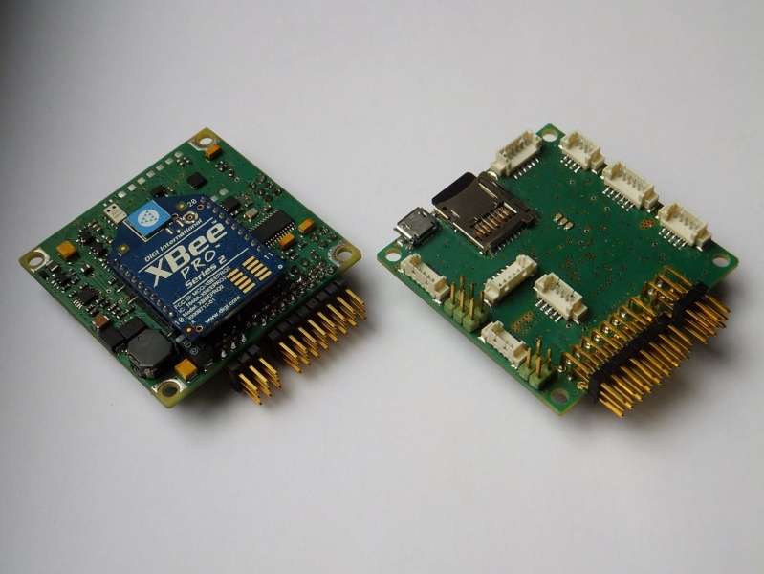Її фізичні характеристики нічим не поступаються, вище розглянутій платі Lisa/M v2.0.

Рис. Вигляд плати KroozSD (вид зверхі і знизу)

Особливості плати KroozSD є високошвидкісна Cortex ™-M4 168MHz процесор з блоком FPU, ІРУ, слот для карт пам'яті MicroSD, OSD, бортовий роз'єм XBee

Ще розглянемо одну модель автопілота, а саме NavGo v3. Розмір плати 35 мм х 35 мм. Тип плати є 4 –х шарова. Особливості є невеликі габарити, ІРУ, магнітометр і висока чутливость барометра; призначений для відносно невеликих БПЛА.

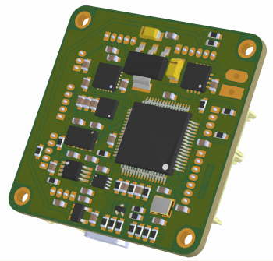

**Рис. Зображення автопілота** NavGo v3.

Тепер потрібно визначитися з моделлю каркасу. Можна сказати основою, на чому буде базуватися і триматися наш розроблений БПЛА. На що потрібно звертати увагу при віборі каркасу в наших умовах? Увагу ми зосереджуємо на таких показниках:

* Вагі і розмір.
* Матеріали, з чого виготовлені об’єкти
* Можливість ремонту та вдосконалення
* Ціна

Після аналізу можливих каркасів для нашого БПЛА ми зупинили свй вибір на моделі, F330 ARF KIT. Ця модель задовольняє нас, за всіма параметрами, які ви вище описували.

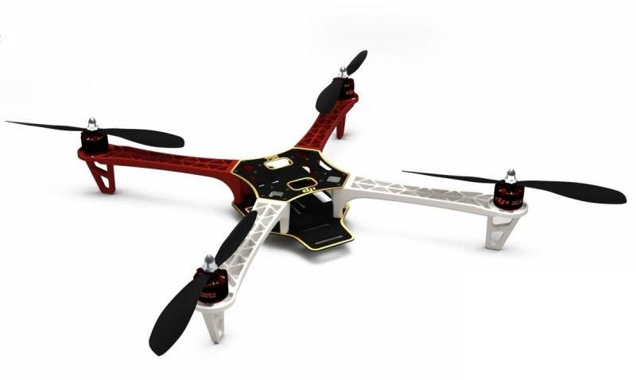

Рис. Модель каркасу квадрокоптера F330 ARF KI вже з гвинтами.

На рисунку представлена модель каркасу F330 ARF KI, яка вже представлена з гвинтами. При замовлені даного каркасу, ми отримуємо пакунок, з розібраною моделлю. Всі деталі замовленого каркасу зображені на рисунку нище.

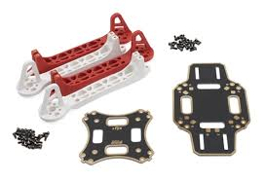

Рис. Каркас моделі F330 ARF KI в розібраному стані.

**Обґрунтування програмно-апаратного рішення**

Свій вибір автопілотів з великого спектру на ринку, зупинився саме на NavGo v3, тому що це платформа має можливість під’єднання широкого спектру датчиків, модулів і блоків на одній платі , при цьому має доволі малі розміри, що безсумнівно є великою перевагою і ціна.

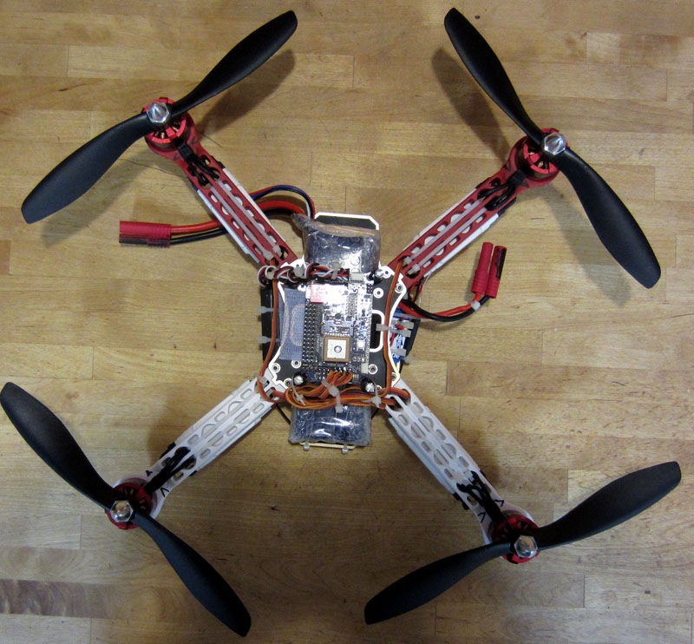Каркас F330 ARF KI на собі неститиме всі компоненти розробленого БПЛА, тому на ньому лежить велика відповідальність за справну роботу і надійність цілого БПЛА. Після того, як на каркас F330 ARF KI, буде поставлено потрібне елементи для роботи БПЛА, він буде мати такий вигляд, як на рисунку.

Рис. Вигляд каркасу F330 ARF KI з гвинтами, системою керування.